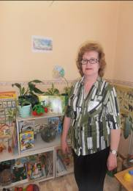
БАРЫКИНА ЛИДИЯ ВИКТОРОВНА
Барыкина Лидия Викторовна – воспитатель структурного подразделения ГБОУ СОШ №5 г. Сызрани, имеет среднее специальное образование, Ӏ квалификационную категорию. Она работает в образовательном учреждении в должности воспитателя с 1978 г.
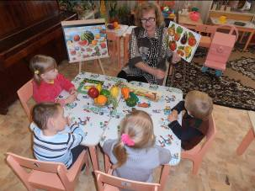
Лидия Викторовна высококвалифицированный, творческий, увлеченный своим делом, педагог. Она обладает глубокими знаниями методик, инновационных педагогических технологий, что позволяет грамотно сроить образовательно-воспитательный процесс. Педагог активно работает над проблемой использования проектного метода для развития познавательных способностей детей. Ею был разработан и презентован проект мини-музея "Опавшие листья". Лидия Викторовна в педагогической деятельности умело сочетает традиционные и усовершенствованные методы и приемы: наглядные, словесные, проблемного обучения, опосредованного воздействия, исследовательские, репродуктивные.
Барыкина Л.В. постоянно повышает свой профессиональный уровень: готовит выступления на консультациях и семинарах, делится опытом работы на педагогических советах, проводит открытые мероприятия обучающего
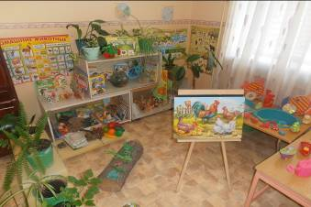
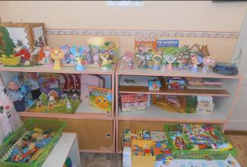
характера для молодых специалистов и мероприятия-обсуждения для педагогов с опытом работы. В 2013 г. стала лауреатом V Всероссийского творческого конкурса для педагогов и родителей «Открытая книга» в номинации методических разработок, участник Всероссийского конкурса «Талант с колыбели» (2013 г.). Является автором статьи «Организация работы по основам безопасности детей дошкольного возраста» на МАААМ. RU.
Её воспитанницы в 2013г.: Ванекова Варвара стала дипломантом Всероссийского творческого конкурса для дошкольников и учащихся 1-8 классов «Уши, лапы, хвосты», Панчихина Софья участник Всероссийского детского познавательно-исследовательского конкурса «Мудрый совёнок- II».
Барыкина Лидия Викторовна отличается высокой ответственностью в работе, инициативностью. Для членов педагогического коллектива Лидия Викторовна является примером творческой активности, увлеченности своей профессией.
